樟树市统计局2017年度部门决算

目 录

第一部分 樟树市统计局概况
一、部门主要职责
二、部门基本情况
第二部分 2017年度部门决算表
一、收入支出决算总表
二、收入决算表
三、支出决算表
四、财政拨款收入支出决算总表
五、一般公共预算财政拨款支出决算表
六、一般公共预算财政拨款基本支出决算表
七、一般公共预算财政拨款“三公”经费支出决算
表
八、政府性基金预算财政拨款收入支出决算表
九、国有资产占用情况表
第三部分 2017年度部门决算情况说明
一、收入决算情况说明
二、支出决算情况说明
三、财政拨款支出决算情况说明
四、一般公共预算财政拨款基本支出决算情况说明
五、一般公共预算财政拨款“三公”经费支出决算
情况说明
六、机关运行经费支出情况说明
七、政府采购支出情况说明
八、预算绩效情况说明
第四部分 名词解释

第一部分 樟树市统计局概况

一、部门主要职能
要求：根据省委、省政府的有关文件规定，简明扼要地说明本部门的主要职责。
主要职责：贯彻执行国家、省有关统计工作的法律、法规、政策；组织领导全市统计和国民经济核算工作；监督检查统计法律、法规的实施；组织管理全市统计的调查项目；会同有关部门组织重大国情国力普查；汇总整理全市基本统计资料；建立健全和管理统计信息自动化系统和统计数据库体系；对经济和社会发展情况进行统计分析、统计预测和统计监督，提供统计信息和咨询建议；定期向社会发布全市国民经济和社会发展情况的统计信息。
二、部门基本情况
基本情况：樟树市统计局下辖樟树市农村社会经济调查队、樟树市普查中心2个事业单位；樟树市统计局共有编制26个（行政编制9个，事业编制17个），其中：统计局行政编制9个，农调队事业编制13个，普查中心事业编制4个；统计局实有在职人员20人（行政在职5人，事业在职15人），退休人员8人。

第二部分 2017年度部门决算表

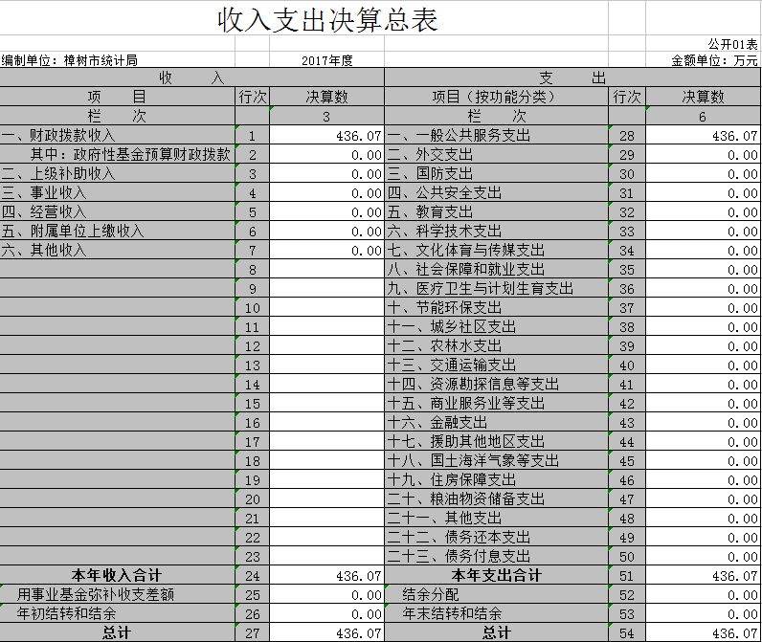

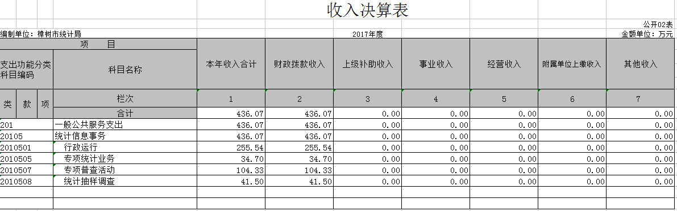

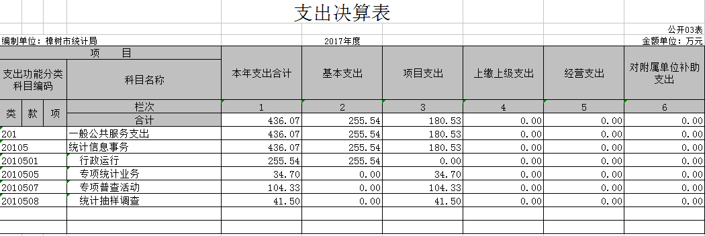

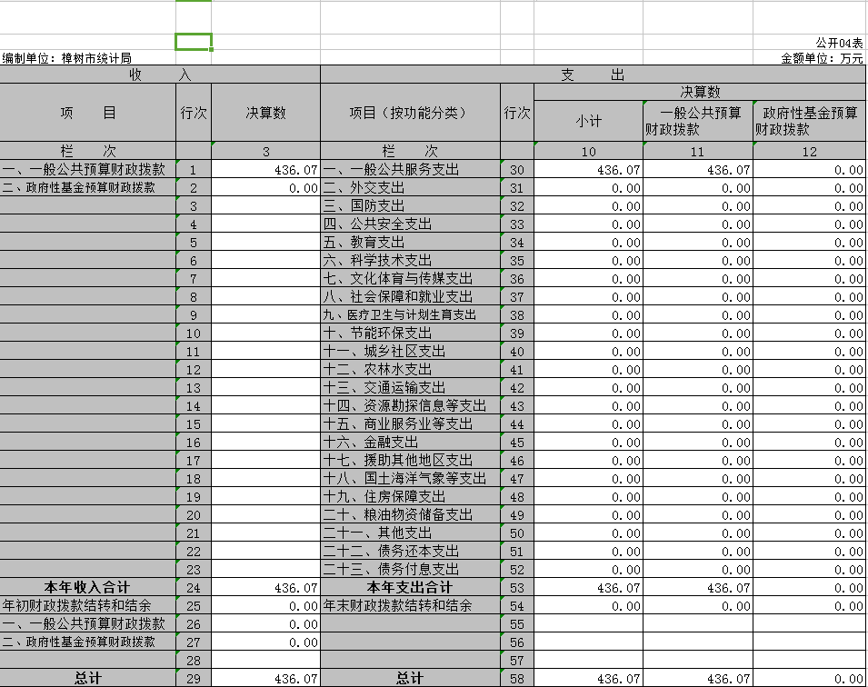

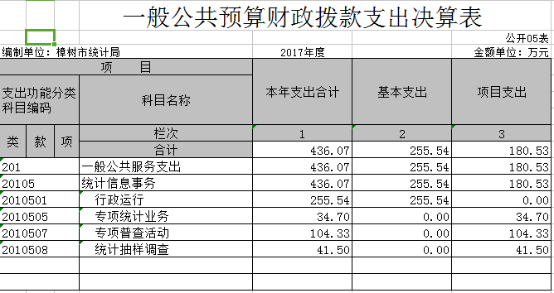
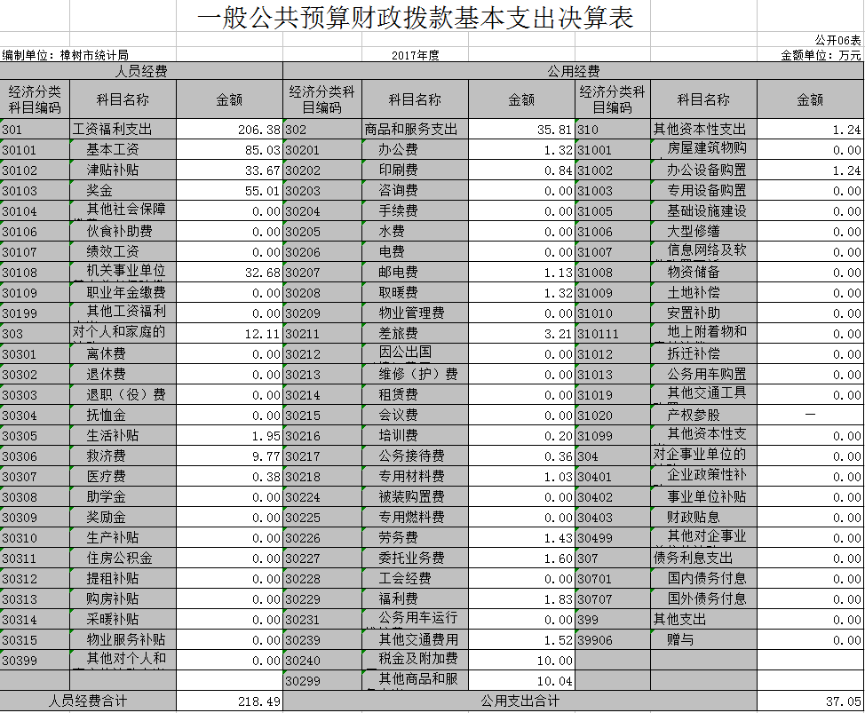

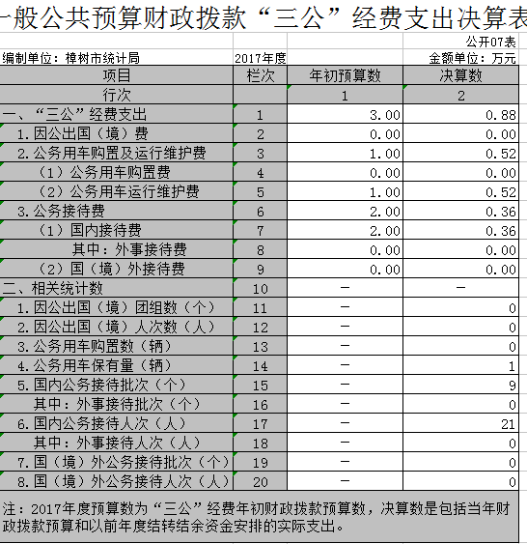

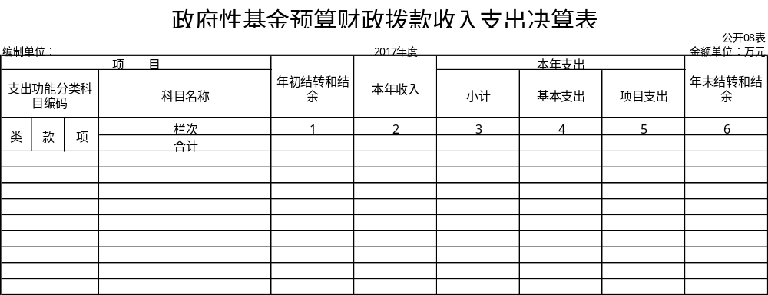

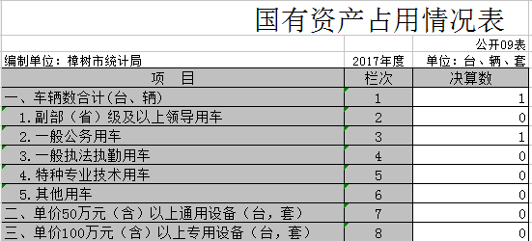

第三部分 2017年度部门决算情况说明

一、收入决算情况说明
本部门2017年度收入总计436.07万元，其中年初结转和结余0万元，较2016年增加185.17万元，增长73.8%；本年收入合计436.07万元，较2016年增加185.17万元，增长73.8%，主要原因是：农业普查工作的开展。
本年收入的具体构成为：财政拨款收入436.07万元，占100%；事业收入0万元，占0 %；经营收入0万元，占0%；其他收入0万元，占0 %。
二、支出决算情况说明
本部门2017年度支出总计436.07万元，其中本年支出合计436.07万元，较2016年增加185.17万元，增长73.8%，主要原因是：农业普查工作的开展；年末结转和结余0万元，与2016年持平。
本年支出的具体构成为：基本支出 255.54万元，占58.6%；项目支出180.53万元，占41.4%；经营支出0万元，占0%；其他支出（对附属单位补助支出、上缴上级支出）0万元，占0%。
三、财政拨款支出决算情况说明
本部门2017年度财政拨款本年支出年初预算数为256.99万元，决算数为436.07万元，完成年初预算的69.7%。其中：
（一）一般公共服务支出年初预算数为208.08万元，决算数为436.07万元，完成年初预算的209.6%，主要原因是：农业普查的开展。
四、一般公共预算财政拨款基本支出决算情况说明
本部门2017年度一般公共预算财政拨款基本支出255.54万元，其中：
（一）工资福利支出206.38万元，较2016年增加61.52万元，增长42.5 %，主要原因是：人员的增加及机关事业单位基本养老保险缴费。
（二）商品和服务支出35.81万元，较上年下降94.51%，主要原因是：精简开支
（三）对个人和家庭补助支出12.11万元，较上年下降64.2%，主要原因是：人员变动
（四）其他资本性支出1.24万元，较上年增长195.69%%，主要原因是：购置设备
五、一般公共预算财政拨款“三公”经费支出决算情况说明
本部门2017年度一般公共预算财政拨款“三公”经费支出年初预算数为2万元（指当年预算安排数，不含上年结转结余），决算数为0.88万元（含当年财政拨款预算和以前年度结转结余资金安排的实际支出），完成预算的44%，决算数较上年下降78.6%,其中：
（一）因公出国（境）支出年初预算数为0万元，决算数为0万元，完成预算的0%，决算数较上年下降0%。
（二）公务接待费支出年初预算数为2万元，决算数为0.36万元，完成预算的17.84%，决算数较上年下降90.74%。主要原因是：精简开支
（三）公务用车购置及运行维护费支出0.52万元，其中公务用车购置年初预算数为0万元，决算数为0万元，完成预算的0%，决算数较上年下降0%。
公务用车运行维护费支出年初预算数为1万元，决算数为0.52万元，完成预算的52.19%，决算数较上年增长106.69%。主要原因是：普查项目需经常性用车。
六、机关运行经费支出情况说明
本部门2017年度机关运行经费支出37.05万元（与部门决算中行政单位和参照公务员法管理事业单位一般公共预算财政拨款基本支出中公用经费之和保持一致），比2016年减少615.89万元;下降94.33%。
七、政府采购支出情况说明
本部门2017年度政府采购支出总额1.24万元，其中：政府采购货物支出1.24万元。授予中小企业合同金额1.24万元，占政府采购支出总额的100%。（市级部门公开的政府采购金额的计算口径为：本部门纳入2017年部门预算范围的各项政府采购支出金额之和，并做好与2017年度政府采购信息统计报表中“政府采购资金情况表”有关数据的衔接。）
八、预算绩效情况说明
（一）绩效管理工作开展情况。
无
（二）部门决算中项目绩效自评结果（选择1至2个项目）。
无
第四部分 名词解释

一、财政拨款收入：指由市级财政当年拨付的资金。按现行管理制度，市级部门决算中反映的财政拨款包括一般公共预算财政拨款和政府性基金财政拨款。

二、其他收入：指单位取得的除 “财政拨款收入”“上级补助收入”“事业收入”“经营收入”“附属单位上缴收入”等以外的各项收入。

五、年初结转和结余：指以前年度尚未完成、结转到本年仍按原规定用途继续使用的资金，或项目已完成等产生的结余资金。

六、年末结转和结余：指单位按照有关规定结转到下年继续使用的资金，或项目已完成等产生的结余资金。

九、基本支出：指单位为保障其机构正常运转、完成日常工作任务而发生的各项支出。

十、项目支出：指单位在基本支出之外为完成特定工作任务或事业发展目标所发生的支出。

十一、“三公”经费：指市级部门用财政拨款安排的因公出国（境）费、公务用车购置及运行费和公务接待费。其中，因公出国（境）费反映单位公务出国（境）的差旅费、伙食补助费、杂费、培训费等支出；公务用车购置及运行费反映单位公务用车购置费（含车辆购置税）及租用费、燃料费、维修费、过路过桥费、保险费等支出；公务接待费反映单位按规定开支的各类公务接待（含外宾接待）支出。

十二、机关运行经费：指为保障行政单位(含参照公务员法管理的事业单位)运行用于购买货物和服务的各项资金，包括办公费、印刷费、咨询费、手续费、水费、电费、邮电费、取暖费、物业管理费、差旅费、因公出国（境）费、维修（护）费、租赁费、会议费、培训费、公务接待费、专用材料费、劳务费、委托业务费、工会经费、福利费、公务用车运行维护费以及其他费用等。

十五、一般公共服务（类）统计信息事务（款）行政运行（项）：主要反映用于局机关和参照公务员法管理的局属事业单位用于保障机构正常运行、开展日常工作的基本支出。

十六、一般公共服务（类）统计信息事务（款）机关服务（项）：主要反映用于局机关服务中心人员工资、办公楼日常维修维护等后勤保障服务支出。

十八、社会保障和就业（类）抚恤（款）死亡抚恤（项）：主要反映用于局机关、局属事业单位去世人员抚恤金支出。

